Izbirni predmet:
LIKOVNO SNOVANJE 3
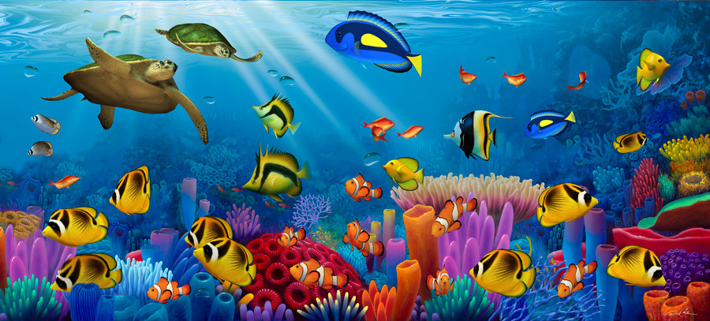
Vir slike 1: https://www.google.si/search?q=how+to+paint+underwater+scene&sxsrf=ALeKk02JcLgwvIrQ_r9PhmczAGh2FKSN4Q:1589958811984&tbm=isch&source=iu&ictx=1&fir=nCVsP35weAj3YM%253A%252Ct_1oH44eEjxCwM%252C_&vet=1&usg=AI4_-kS5GBwrxB9jGKFPEV6CIbRjqyaTaw&sa=X&ved=2ahUKEwiJhMiR8sHpAhVBsaQKHVmGD_8Q9QEwDHoECAgQNA#imgrc=jXGUjBYloI2uVM&imgdii=PvnFS1VOIneNiM

Razred: 9.a in 9.b
Dne: 21.5. 2020

»Vonj po morju«

Naslikaj sliko pri kateri bo likovni motiv »Morje«. Lahko naslikaš podmorski svet, plažo,…
Na naslednji strani imaš primere iz svetovnega spleta, ki pa jih uporabi samo kot izhodiščne ideje. Vem, da imaš ogromno svojih »domislic«.

Prihodnjič se že vidimo v šoli in zaključimo ocene. Lep pozdrav, Katja Operčkal

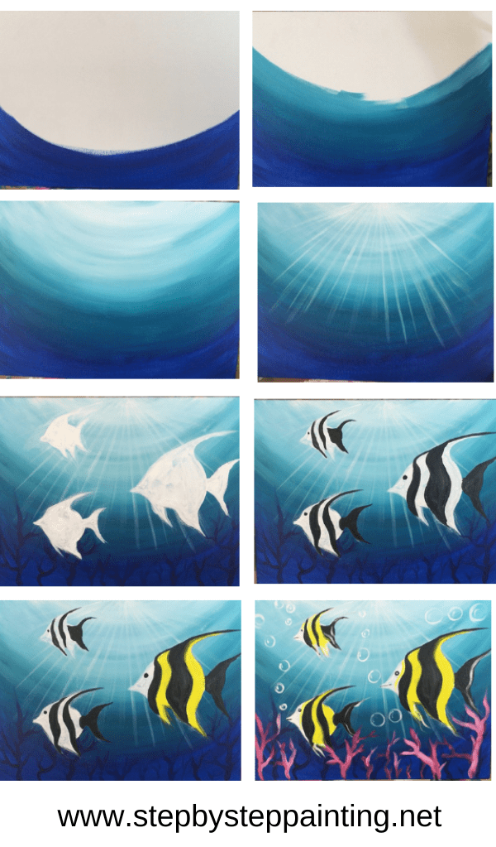
Vir:https://www.google.si/search?q=how+to+paint+underwater+scene&sxsrf=ALeKk02JcLgwvIrQ_r9PhmczAGh2FKSN4Q:1589958811984&tbm=isch&source=iu&ictx=1&fir=nCVsP35weAj3YM%253A%252Ct_1oH44eEjxCwM%252C_&vet=1&usg=AI4_-kS5GBwrxB9jGKFPEV6CIbRjqyaTaw&sa=X&ved=2ahUKEwiJhMiR8sHpAhVBsaQKHVmGD_8Q9QEwDHoECAgQNA#imgrc=nCVsP35weAj3YM:, dne 20.5.2020

Povezavi:
- https://www.youtube.com/watch?v=g1A7s26vxOk (ctrl+klik)
- https://www.youtube.com/watch?v=3S3CWskBhfM (ctrl+klik)

